COMUNICADO A LA POBLACIÓN DE ALDEANUEVA DEL CAMINO

Por parte de esta Alcaldía se pretende informar a la población de las últimas decisiones, informaciones y recomendaciones oficiales tomadas por el Gobierno de la Nación y de la Comunidad Autónoma de Extremadura.
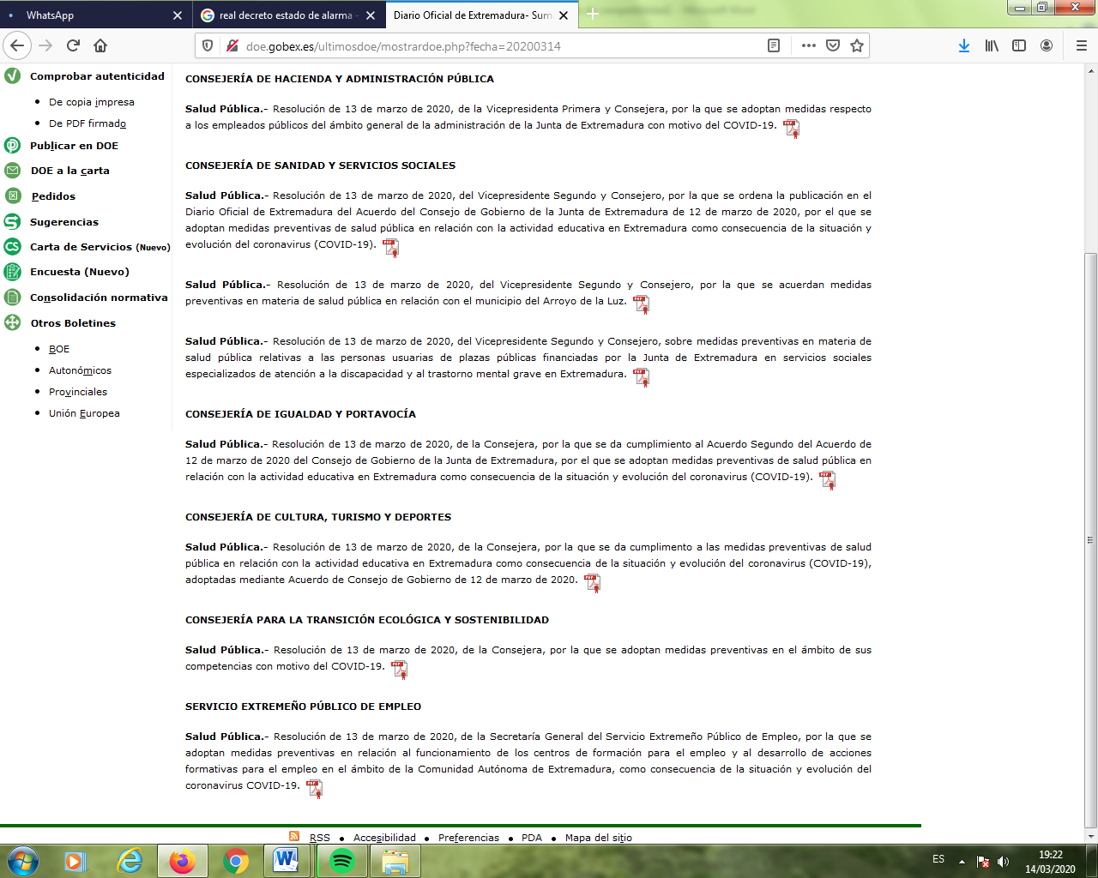
1º.- En el DOE monográfico de hoy, 14 de Marzo de 2020 se hacen oficiales los siguientes decretos a los cuales se puede acceder mediante el enlace siguiente: http://doe.gobex.es/ultimosdoe/mostrardoe.php?fecha=20200314

2º.- Por parte del Gobierno de la Nación se ha decretado el ESTADO DE ALARMA, del cual se ha publicado un borrador que tendrá su entrada en vigor en el momento de su publicación en el BOE al cual se puede acceder en el siguiente enlace: https://es.scribd.com/document/451661600/Estado-Alarma#from_embed.ç
a excepción del art. 6º que comienza a regir desde las 8,00 h. del lunes 16 de Marzo, Principalmente debemos atenernos a su art. 6º, el cual dice literalmente:
Artículo 6. Limitación a la libertad de circulación.
1. Durante la vigencia del Estado de Alarma los ciudadanos únicamente podrán circular por las vías de uso público para la realización de las siguientes actividades:
a) Adquisición de alimentos, productos farmacéuticos y de primera necesidad.
b) Asistencia a centros sanitarios.
c) Desplazamiento al lugar de trabajo para efectuar su prestación laboral, profesional o empresarial.
d) Retorno al lugar de residencia habitual.
e) Asistencia y cuidado a mayores, menores, dependientes, personas con discapacidad o personas especialmente vulnerables.
f) Desplazamiento a entidades financieras
g) Por causa de fuerza mayor o situación de necesidad.
h) Cualquier otra actividad de análoga naturaleza debidamente justificada.
2. Igualmente, se permitirá la circulación de vehículos particulares por las vías de uso público para la realización de las actividades referidas en el apartado anterior o para el repostaje en gasolineras o estaciones de servicio.
3. En todo caso, en cualquier desplazamiento deberán respetarse las recomendaciones y obligaciones dictadas por las autoridades sanitarias.
4. El titular del Ministerio del Interior podrá acordar el cierre a la circulación de carreteras o tramos de ellas por razones de salud pública, seguridad o fluidez del tráfico o la restricción en ellas del acceso de determinados vehículos por los mismos motivos.
Cuando las medidas a las que se refieren los párrafos anteriores se adopten de oficio se informará previamente a con las Administraciones autonómicas que ejercen competencias de ejecución de la legislación del Estado en materia de tráfico, circulación de vehículos y seguridad vial.
Las autoridades estatales, autonómicas y locales competentes en materia de tráfico, circulación de vehículos y seguridad vial garantizarán la divulgación entre la población de las medidas que puedan afectar al tráfico rodado
Es importante leer todo el borrador para una información mas completa.
3º.- El Hospital Virgen del Puerto de Plasencia cancela todas las consultas y pruebas diagnósticas de manera temporal desde el próximo lunes 16. Los pacientes con pruebas diagnósticas y consultas preferentes serán reprogramados a lo largo de la próxima semana según la reorganización asistencial que se ha puesto en marcha.
La medida, que se irá implementando a partir de hoy en todo el Servicio Extremeño de Salud, trata de descargar la presión asistencial y concentrar recursos materiales y humanos de la sanidad pública para abordar y contener la epidemia de coronavirus.
Los tratamientos oncológicos y las intervenciones quirúrgicas urgentes y oncológicas se mantendrán, así como, por supuesto, las urgencias.
4º.- Nos comunican desde ámbitos eclesiásticos la suspensión temporal de actos litúrgicos
Quedamos a disposición de la población en los teléfonos 676463329 y 608006375 los cuales están disponibles 24 horas y en el 927484048 de lunes a viernes en horario de oficina.

